Березовское муниципальное автономное общеобразовательное учреждение

«Средняя общеобразовательная школа № 1имени Героя Советского Союза Неустроева С.А.»

Утверждаю:

директор БМАОУ СОШ №1

Т.Ю. Кутявина ____________________

**Модель**

**родительского просвещения**

**БМАОУ СОШ №1 (новая редакция)**

В условиях кардинальных изменений в социальной жизни нашей страны, перемен в области просвещения, проблемы взаимодействия семьи и школы являются особенно актуальными, что влечет за собой необходимость оказания родителям содержательной квалифицированной помощи просветительского характера.

Предоставление родителям возможности получения доступной педагогической и

психологической помощи по вопросам воспитания детей – одно из направлений Основ

государственной культурной политики.

Содействие в реализации воспитательного и культурно-образовательного потенциала семьи – одна из задач государственной семейной политики Российской Федерации до 2025 года.

В Стратегии развития воспитания в Российской Федерации до 2025 года предусмотрено

создание условий для просвещения и консультирования родителей по правовым, экономическим, медицинским, психолого-педагогическим и иным вопросам семейного воспитания.

Работа педагогического коллектива по внедрению модели родительского просвещения

является важным направлением взаимодействия БМАОУ СОШ №1 (далее - ОО) и

родителей (законных представителей)

**Цель родительского просвещения**: создание информационного социально-психологического пространства, позволяющего формировать и корректировать родительскую позицию, развивать компетенции в сфере воспитания детей, получать знания в области возрастной психологии и педагогики, повышать культурный и образовательный уровень в сфере участия в организации образования.

Родительское просвещение помогает решать следующие **задачи:**

- укрепление сотрудничества семьи и ОО в воспитании детей;

- формирование ответственного отношения родителей (законных представителей) к

воспитанию детей;

- содействие развитию культуры семейного воспитания детей на основе традиционных

семейных духовно-нравственных ценностей;

- осуществление просветительской и профилактической деятельности с родителями

(законными представителями), направленной на профилактику психолого-педагогических, правовых и социальных проблем;

- решение вопросов гармонизации детско-родительских отношений.

**Актуальность просвещения родителей** определяется перспективной возможностью решения целого ряда проблем:

- потребность родителей в знаниях в сфере существующих семейных традиций, истории семьи как части общероссийской истории, потребность в национальной и семейной самоидентичности россиян;

- необходимость развития родительских компетенций, в том числе по вопросам требований к современному образованию, к роли школьного воспитания и обучения в становлении личности ребенка;

- определении роли родителя в воспитании ребенка.

Родительская компетентность – это, прежде всего грамотность в вопросах образования, развития, воспитания своего ребенка.

Компетентность – это актуализированные знания и опыт, помогающие эффективно решать те или иные профессиональные задачи, это, прежде всего сложное личностное образование, на основе которого строится готовность и способность родителей выполнять свои родительские функции.

Организованная работа по повышению родительской компетентности позволит родителям создать благоприятный психологический климат в семье, выстроить доверительные детско-родительские отношения, снизить риск семейного неблагополучия, а значит обеспечивать право на развитие способностей каждого обучающегося, формирование и развитие его личности в соответствии с принятыми в семье и обществе духовно-нравственными и социокультурными ценностями.

Просвещение охватывает три уровня проблем, с которыми могут сталкиваться участники

образовательных отношений:

• индивидуальные проблемы ребенка и семьи;

• проблемы конкретного класса;

• проблемы, характерные для определенного возрастного периода.

Родительское просвещение ориентируется на различные аудитории:

• универсальное просвещение рассчитано на широкий и неопределенный круг родителей,

направлено на общие проблемы, специфичные для возрастного периода класса;

• специализированное просвещение рассчитано на определенную категорию или целевые

группы родителей, направлено на конкретные проблемы, актуальные в конкретном классе на данный момент (для родителей, имеющих детей с ОВЗ, эмоциональными проблемами и

трудностями в обучении; просвещение по вопросам профилактики девиантного поведения детей; для отцов; для родителей, чьи дети, состоят на учете в ТКДН, ПДН и ВПУ и для асоциальных родителей; для родительского актива (родительских советов, родительских комитетов);

• индивидуальное просвещение родителя ориентировано на определенные проблемы,

затрагивающие конкретно его ребенка (подобный вид просвещения может быть организован как по запросу родителя, так и по инициативе педагога – психолога, классного руководителя).

Организационной формой просветительской работы в ОО является родительский

всеобуч.

В целом Модель развития семейного воспитания и родительского просвещения

основывается на деятельности специалистов ОО, работающих с семьей по вопросам развития семейного воспитания, формирования и развития родительских компетенций. Схематично Модель представлена в Приложении 1.

Цели и задачи Модели

**Цель Модели** – создание условий для становления и развития системы родительского

просвещения и семейного воспитания.

**Задачи Модели:**

1. Формирование коллектива специалистов ОО - организаторов родительского

просвещения.

2. Методическое обеспечение деятельности по развитию семейного воспитания и

родительского просвещения в ОО.

3. Организация межведомственного взаимодействия по вопросам развития

родительского просвещения и семейного воспитания.

**Ожидаемые результаты** развития родительского просвещения и семейного

воспитания, на которые направлена Модель

1. Становление и развитие системы родительского просвещения и семейного

воспитания в ОО.

2. Формирование системы педагогической поддержки семьи.

3. Повышение профессионального уровня специалистов в сфере родительского

просвещения и семейного воспитания.

4. Повышение педагогического и культурного уровня родителей, престижа

родительства и воспитательного потенциала семьи в целом.

**Требования к осуществлению развития родительского просвещения** и семейного

воспитания в рамках Модели

1. Определение единых целей всех участников развития семейного воспитания и

родительского просвещения.

2. Координация деятельности всех участников развития семейного воспитания и

родительского просвещения в ДОО, начиная от формулировки целей, задач, определения

системы мер по их решению, до оценки результата.

3. Поиск нового содержания и технологий развития семейного воспитания и

родительского просвещения, адекватных актуальным вызовам, запросам семьи, историческим,

национальным и культурным традициям, отвечающих современному уровню развития

коммуникаций, фиксируемый на периодически проводимых методических/педагогических

советов.

II. Описание Модели развития семейного воспитания и родительского просвещения,

реализуемой на базе ОО

Организационная структура Модели развития семейного воспитания и родительского

просвещения

В ОО создается педагогический совет - постоянно действующее объединение,

определяющее приоритеты развития семейного воспитания и родительского просвещения,

осуществляющее контроль и анализ результативности работы ОО в данном направлении. В педагогический совет по развитию семейного воспитания и родительского просвещения входят: председатель, секретарь, учителя- предметники, классные руководители, педагоги-психологи, педагоги-логопеды, дефектологи, социальный педагог.

Педагогический совет по развитию семейного воспитания и родительского

просвещения:

- определяет цели и задачи развития семейного воспитания и родительского

просвещения в ОО,

- определяет участников и инфраструктуру работы;

- создает условия по обобщению лучшего опыта работы;

- осуществляет планирование мероприятий (конкурсов, фестивалей, форумов,

конференций и т.д.);

- осуществляет координацию работы по развитию родительского просвещения и

семейного воспитания;

- формирует базу информационно-методических материалов по вопросам развития

семейного воспитания и родительского просвещения;

- осуществляет методическое обеспечение развития семейного воспитания и

родительского просвещения в ОО (на основе разработок ИРО СО, лучшего опыта

образовательных организаций);

- проводит оценку результата работы по развитию родительского просвещения и

семейного воспитания в ОО;

Педагоги ОО– участники реализации Модели:

- разрабатывают и реализуют программы педагогического всеобуча родителей,

вовлечения родителей в педагогическое самообразование;

- разрабатывают и реализуют программы развития социальной и культурной

компетенции ребенка на основе взаимодействия с семьей и воспитания в семье;

- развивают систему психолого-педагогического просвещения родителей, их

привлечения к совместной воспитательной деятельности;

- разрабатывают педагогические рекомендации родителям по созданию развивающей

среды, организации игровой деятельности в семье как важного средства воспитания детей

дошкольного возраста;

- организуют работу по формированию у школьников ценности семьи;

- разрабатывают методические материалы по вопросам семейного воспитания и

родительского просвещения;

- осуществляют вовлечение родителей в совместную социально- активную

деятельность по обеспечению выполнения требований законодательных, нормативных правовых актов в сфере защиты прав и интересов детей, их образования, развития и воспитания;

- осуществляют вовлечение родителей в управление образовательной организацией;

- организуют проведение различных акций, смотров, конкурсов, фестивалей,

направленных на укрепление детско-родительских отношений, возрождение семейных

традиций;

- оказывают психолого-педагогическую помощь родителям и семьям;

- организуют спортивную работу с семьей по месту жительства;

- осуществляют популяризацию здорового образа жизни;

- разрабатывают и внедряют в практику планы, направленные на профилактику

семейного неблагополучия;

- оказывают социальную помощь семьям, попавшим в трудную жизненную ситуацию;

- организуют просветительскую работу по вопросам психологии семейных, детско-родительских отношений;

организуют работу родительского всеобуча.

**Формы работы с родителями**

**Информационно консультативные формы работы:**

- Родительские собрания;

- Психолого-педагогическое консультирование;

- Групповые и индивидуальные беседы;

-Консультации;

**Досуговые формы работы:**

- Выставки совместного творчества;

- Совместные мероприятия (Покровская Ярмарка, День Матери и др.);

- Праздники, события, экскурсии;

- Благоустройство и озеленение территории:

**Наглядно-информационные формы работы:**

- Электронный документооборот;

- Информационные стенды;

- Сайт школы, страница в ВК;

-- Выставки, открытые уроки;

- Электронный дневник «Дневник.ру»;

**Мониторинговые формы работы:**

- Анкетирование, опрос, беседа, наблюдение, посещение семьи, ШПМПк, ШСП, Совет Профилактики.

Предлагаемая модель развивающего взаимодействия семьи и школы обеспечивает осознанное включение родителей в единый педагогический процесс, который представляет собой педагогически целесообразно организованную взаимную деятельность, направленную на всестороннее развитие и социализацию ребенка, осуществляемую в субъект-субъектном диалоговом режиме на основе принципов сотрудничества и взаимопонимания в специально сконструированной предметно-развивающей среде.

Развивающее, продуктивное взаимодействие семьи и школы призвано помогать родителям осваивать продуктивные способы общения с ребенком.

**План работы по взаимодействию семьи и школы**

**на 2022-2023 год**

|  |  |  |  |
| --- | --- | --- | --- |
|  | **Содержание** | **Срок проведения** | **Ответственные** |
| **1.      Организационно-методическая работа** | | | |
| 1. | Планирование работы на год всех субъектов образования, включенных в систему работы с родителями | сентябрь | Зам директора Калашникова Т.Л.  Классные руководители |
| 2. | Составление социальных паспортов классов, школы. | Сентябрь | Классные руководители  Соц педагог Курмачева И.А. |
| 3. | Выявление учащихся и семей, находящихся в СОП и ТЖС, категорий: многодетные, неполные, родители - инвалиды, беженцы | сентябрь | Классные руководители, Социальный педагог  Курмачева И.А. |
| 4. | Разработка методических материалов для классных руководителей по работе с семьей | В течение года | Кл. руководители, соц.педагог Курмачева И.А., педагоги-психологи Наумова О.А., Паламарчук Е.А. |
| 5. | Встречи с родителями будущих первоклассников (консультации) | Октябрь  Февраль  Май | Зам. Директора Рехтина Л.А. |
| 6. | Встреча с родительской общественностью в ДОУ №19 | Декабрь | Зам директора Рехтина Л. А |
| 7. | Своевременное информирование отдела соцзащиты по оказанию адресной помощи детям из многодетных, неполных, малообеспеченных семей, семей, где есть дети-инвалиды, опекаемые и др | В течение года | Соц.педагог  Курмачева И.А. |
| 8. | Организация бесплатного питания детей из данных категорий семей | сентябрь | Зам директора Кривогузова О.В.  Ответственный за питание Волкова Д.А.  Кл. руководители |
| 9. | Организация системы поощрения родителей, оказывающих помощь школе в организации учебно-воспитательной работы, хорошо воспитывающих детей | Май | Администрация ОО  Кутявина Т.Ю.  Калашникова Т.Л. Кривогузова О.В.  Рехтина Л.А.  Ятнин М.Г. |
| 10. | Помощь в организации летней занятости детей, прием   в пришкольный лагерь | Апрель-май | Зам директора Калашникова Т.Л.  Начальник лагеря Курмачева И.А. |
| **2**. «**Психолого - педагогическое просвещение родителей»** | | | |
| 11. | Знакомство родителей с Уставом школы, с их правами и обязанностями | сентябрь | Кл. руководители |
| 12. | Проведение родительских собраний по вопросам психолого-педагогического просвещения | Раз в триместр | Кл. руководители  Педагоги – психологи Паламарчук Е.А., Наумова О.А. |
| 13. | Проведение общешкольных родительских собраний: | Октябрь  Апрель | Администрация ОО |
| 14. | Беседы и консультации для родителей по проблемам обучения | В течение года | Кл. руководители  Учителя-предметники |
| 15. | Индивидуальное консультирование семей, родителей детей, имеющих отклонения в нормах поведения, уклонение от исполнения родительских обязанностей | В течение года | Инспектор, соц.педагог Курмачева И.А., педагог-психолог Паламарчук Е.А., Наумова О.А.  Кл. руководители |
| 16. | Знакомство с Положением об итоговой аттестации выпускников 9 - 11 классов | Ноябрь-декабрь | Ответсвенный за ГИА Краснова М.В. |
| 17. | Индивидуальные психолого-педагогические консультации по подготовке выпускников к экзаменам через систему индивидуальных бесед с психологом и родительских собраний | В течение года | Зам директора Кривогузова О.В., ответсвпенный за ГИА Краснова М.В.  Кл. руководители психолог. |
| 18. | Информационно-консультативная работа по соблюдению прав многодетных, неполных, малообеспеченных семей, семей, где есть дети-инвалиды, опекаемые и др | В течение года | Соц.педагог  Курмачева И.А. |
| **3. «Сотрудничество**» | | | |
| 19. | Участие родителей в подготовке и проведении общешкольных и классных творческих мероприятий | В течение года | Зам. Директора Калашникова Т.Л.  Кл. руководители |
| 20. | Организация совместного досуга (поездки, походы, и т. д.) | В течение года | Кл. руководители |
| 21. | Посещение открытых уроков, выставок | В течение года | Кл. руководители |
| 22. | совместная оздоровительная работа семьи и школы | В течение года | Кл. руководители |
| 23. | участие родителей в благоустройстве школы и пришкольных территорий | В течение года | Кл. руководители |
| 24. | Совместная трудовая деятельность (ремонт классов, субботники) | В течение года | Кл. руководители |
| **4. «Работа с семьями СОП и ТЖС»** | | | |
| 25. | Изучение семей учащихся. Корректировка информационного банка данных | сентябрь | Классные руководители |
| 26. | Рейды в семьи, оказавшиеся в социально-опасном положении, посещение подростков с девиантным поведением на дому | В течение года | Кл. руководители администрация, соц.педагог Курмачева И.А., инспектор. |
| 27. | Своевременное информирование в ТКДН и ЗП, ПДН и управление образования о положении семей СОП и ТЖС | По факту выявления в течение 3 рабочих дней | Директор Кутявина Т.Ю., соц педагог Курмачева И.А., классный руководитель |
| 28. | Проведение профилактической работы с семьями СОП и ТЖС, беседы с родителями, индивидуальные консультации со специалистами субъектов профилактики | В течение года | Зам директора Калашникова Т.Л.  Соцпедагог Курмачева И.А.  Педагоги-психологи Наумова О.ПА., Паламарчук Е.А.  Кл. руководители |
| 29. | Контроль семей СОП и ТЖС, вовлечение их в совместную деятельность | В течение года | Замдиректора Кривогузова О.В., Рехтина Л.А., Калашникова Т.Л.  Советник директора по воспитанию Паламарчук Е.А., соцпедагог Курмачева И.А.  Кл. руководители |
| **5. «Семь Я» - работа с учащимися** | | | |
| 30. | Пропаганда семейных традиций (проведение бесед на общешкольных и классных родительских собраниях, освещение мероприятий совместно с родителями н ашкольной страничке в ВК и сайте школы) | В течение года | Зам. Директора Калашникова Т.Л.  Советник директора по воспитанию Паламарчук Е.А.    Кл. руководители |
| 31. | Проведение серии классных часов, формирующих семейные ценности | По плану ВР класса | Кл. руководители |
| 32. | Проведение общешкольных праздников: |  | Зам. Директора Калашникова Т.Л.  Советник директора по воспитанию Паламарчук Е.А.  Учителя-предметники  Совет старшеклассников |
| 33. | Классные часы, огоньки, спортивные соревнования   совместно с родителями | В течение года | Кл. руководители |
| 34. | Походы и экскурсии совместно с родителями | В течение года | Кл. руководители |
| 35. | Изготовление на уроках подарков и поздравительных открыток для родителей. | В течение года | Кл. руководители  Совпетник директора по воспитанию Паламарчук Е.А.  Учителя ИЗО, технологии Медведь Е.А., Турышева Т.В. |

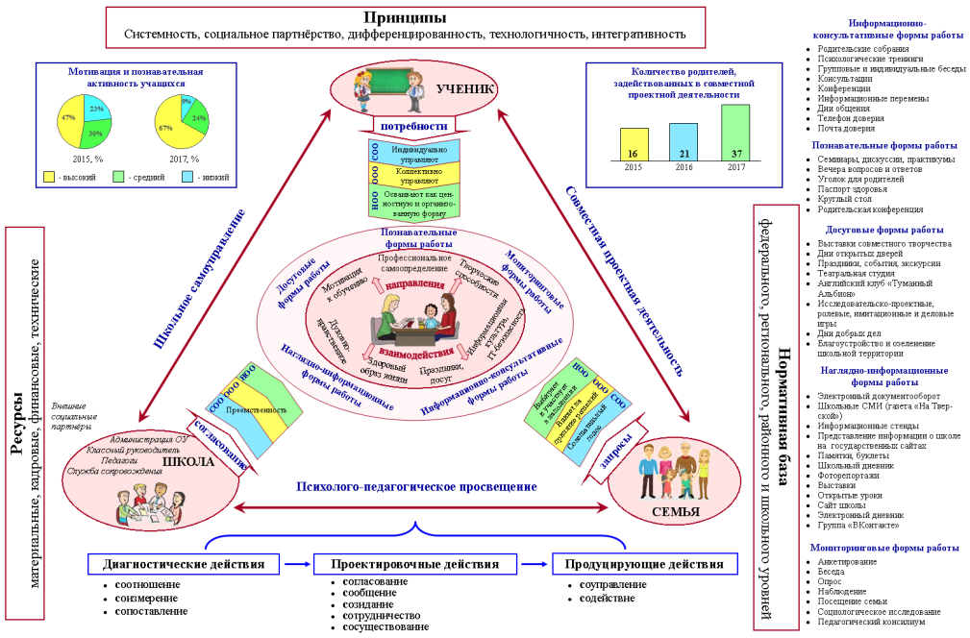Приложение 1